**2.2.2.5. Gestione visualizzazione**

Questo sottosistema si occupa della gestione delle visualizzazioni, in particolare fornisce le funzioni di:

* Visualizzazione tramite barra di ricerca
* Visualizzazione tramite home
* Visualizzazione tramite categorie
* Visualizzazione tramite comune
* Visualizzazione recensioni delle attività
* Visualizzazione mappa del locale

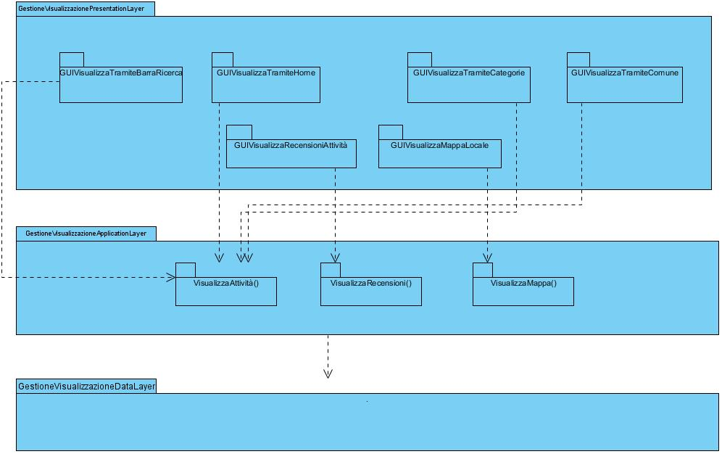

**GestioneVisualizzazionePresentationLayer**

Include tutti gli elementi dell’interfaccia grafica che offrono funzionalità riguardanti la gestione della visualizzazione delle attività. Comprende:

* GUIVisualizzaTramiteBarraRicerca: comprende le interfacce che consentono all’Utente di ricercare un’attivtà presente sul sistema tramite la barra di ricerca.
* GUIVisualizzaTramiteHome: comprende le interfacce che consentono all’Utente di visualizzare le attività presenti nella home che sono ordinate in base alle valutazioni migliori.
* GUIVisualizzaTramiteCategorie: comprende le interfacce che consentono all’Utente di visualizzare le attività scegliendo la categoria desiderata.
* GUIVisualizzaTramiteComune: comprende le interfacce che consentono all’Utente di visualizzare le attività scegliendo il comune in cui dovrà trovarsi l’attività.
* GUIVisualizzaRecensioniAttività: comprende le interfacce che consentono all’utente di visualizzare le recensioni delle attività.
* GUIVisualizzaMappaLocale: comprende le interfacce che consentono all’utente di visualizzare la mappa di un’ attività.

**GestioneVisualizzazioneApplicationLayer**

* VisualizzaAttività(): operazioni per cercare attività presenti sul sistema.
* VisualizzaRecensioni(): operazioni per la visualizzazione delle recensioni relative alle attività.
* VisualizzaMappa(): operazioni per la visualizzazione della mappa di un’attività.

**GestioneVisualizzazioneDataLayer**

Si occupa di rendere reperibili i dati, presenti all’interno del database, relativi all’account.

**2.2.2.3. Gestione Prenotazione**

Questo sottosistema si occupa della gestione della prenotazione, in particolare fornisce le funzioni di:

* Prenotazione di un locale
* Annulla prenotazione

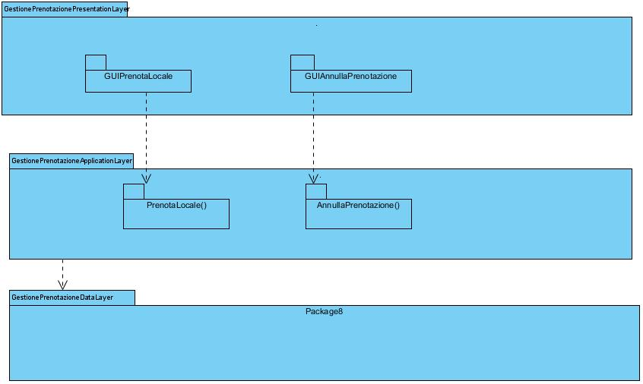

**GestionePrenotazionePresentationLayer**

Include tutti gli elementi dell’interfaccia grafica che offrono funzionalità riguardanti la gestione della prenotazione. Comprende:

* GUIPrenotaLocale: comprende le interfacce che consentono all’Utente di prenotare un’attivtà presente nel sistema.
* GUIAnnullaPrenotazione: comprende le interfacce che consentono all’Utente di annullare una prenotazione già effettuata.

**GestionePresentazioneApplicationLayer**

* PrenotaLocale(): operazioni per prenotare un’attività.
* AnnullaPrenotazione(): operazioni per l’annullamento di una prenotazione già effettuata.

**GestionePrenotazioneDataLayer**

Si occupa di rendere reperibili i dati, presenti all’interno del database, relativi all’account.

**2.2.2.8. Gestione Segnalazioni**

Questo sottosistema si occupa della gestione delle segnalazioni, in particolare fornisce le funzioni di:

* Visualizzazione suggerimenti effettuati
* Amministrazione suggerimenti
* Effettua Suggerimento

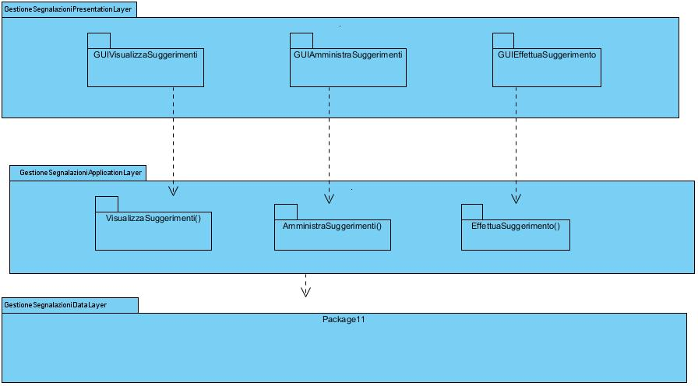

**GestioneSegnalazioniPresentationLayer**

Include tutti gli elementi dell’interfaccia grafica che offrono funzionalità riguardanti la gestione delle segnalazioni. Comprende:

* GUIVisualizzaSuggerimenti: comprende le interfacce che consentono all’Utente di visualizzare i suggerimenti che ha effettuato.
* GUIAmministraSuggerimenti: comprende le interfacce che consentono all’amministratore di amministrare i suggerimenti effettuati.
* GUIEffettuaSuggerimento: comprende le interfacce che consentono all’Utente Registrato di modificare le informazioni relative al proprio account.

**GestioneAccountApplicationLayer**

* VisualizzaSuggerimenti(): operazioni per visualizzare i suggerimenti effettuati.
* AmministraSuggerimenti(): operazioni per l’amministrazione dei suggerimenti.
* EffettuaSuggerimenti(): operazioni per l’invio di un nuovo suggerimento.

**GestioneAccountDataLayer**

Si occupa di rendere reperibili i dati, presenti all’interno del database, relativi all’account.